**天津理工大学**

**《计算思维与程序设计基础（Python语言）》课程**

**实 验 报 告**

|  |  |  |  |  |  |
| --- | --- | --- | --- | --- | --- |
| 学生姓名 | 王瀚祥 | 学号 | 20215212 | 班 级 | 04管工三班 |
| 实验名称 | 实验1：初识Python | | | | |
| 实验编号 | 2290123-1 | | | 实验类型 | 验证性 |
| 实验评语 |  | | | 实验得分 |  |
| **（一）实验目的：**  **1. 掌握Python语言开发和运行环境的配置方法。**  **2. 掌握Python语言小程序的编写方法。**  **3. 理解编写程序的IPO方法。**  **（二）实验步骤和要求：**  1.做实验之前，先在桌面创建文件夹，以自己的学号姓名方式命名，例如:20221234张三。  2. 仔细阅读实验内容中的题目，新建文件，将每道实验题的源程序按题目顺序依次命名为：sy1-01.py，sy1-02.py，……保存文件到自己的文件夹中。  3. 调试程序，如果有错误，将错误改正后，重新保存。得到正确的运行结果后，将程序代码复制粘贴到实验报告中每个实验【程序清单】后的位置，并将运行结果截图粘贴到【运行结果】后的位置（使用Windows自带的截图工具）  4.所有实验都完成后，整理文件夹，只保留*.py文件和本实验报告（重命名为学号姓名实验1），其余文件删除。然后压缩文件夹为*.rar文件，作为附件发送到邮箱。  收件人：279983512@qq.com  主 题：20221234张三实验1（修改为自己的）  附 件：是你的实验文件  **实验步骤：**   1. 本课程的所有实验将通过IDLE来启动Python运行环境。IDLE是Python软件包自带的集成开发环境，可以在Windows“开始”菜单中搜索关键词“IDLE”找到IDLE的快捷方式，单击打开窗口；也可以直接双击桌面上的快捷方式，打开IDLE窗口。如图所示。 2. 在实验过程中，需要单独为每道题目创建一个文件。在 IDLE 主窗口的菜单栏上，选择“File -> New File”菜单项，将打开一个新窗口，在该窗口中，可以直接编写 Python 代码。如图所示。 3. 在代码编辑区输入Python代码，并按要求保存为 ****.py文件。注意保存路径。  1. 在菜单中选择“Run -> Run Module”菜单项（也可以直接按下快捷键 <F5>），运行程序。  1. 运行程序后，将打开 Python Shell 窗口显示运行结果，如图所示。 | | | | | |

**（三）实验内容**

**【题目1】（sy1-01.py）：验证程序。下列代码实现输入半径，计算并输出圆面积和周长。在IDLE中录入代码，保存文件。调试程序，使之没有错误，运行代码，观察运行结果。**

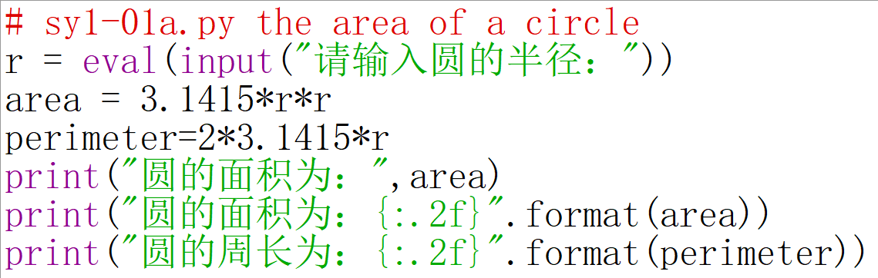

【程序清单】

# sy1-01a.py the area of a circle

r=eval(input("请输入圆的半径"))

area=3.1415*r*r

perimeter=2*3.1414*r

print("圆的面积为：",area)

print("圆的面积为：{:.2f}".format(area))

print("圆的周长为：{:.2f}".format(perimeter))

【运行结果】（截图）：

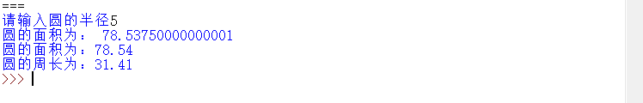

**【题目2】（sy1-02.py）：已知圆柱体半径为r，高为h，则圆柱形体积计算公式为：**

**V=π*r²* h ，参考【题目1】编写程序，输入圆柱体半径和高，求圆柱体体积，保留2位小数。（π取3.14）**

【程序清单】

# sy1-02a.py 求圆柱体积

r=eval(input("请输入圆柱底面圆的半径"))

h=eval(input("请输入圆柱的高"))

v=3.14*r*r*h

print("圆柱的体积为：{:.2f}".format(v))

【运行结果】（截图）：

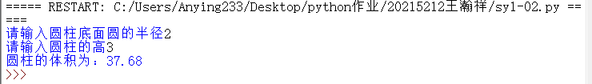

**【题目3】（sy1-03.py）：下列代码可以实现连续对输入温度进行转换，例如，输入摄氏度温度，输出对应的华氏度温度。输入n或N表示结束转换。录入代码，调试程序，得出正确结果。**

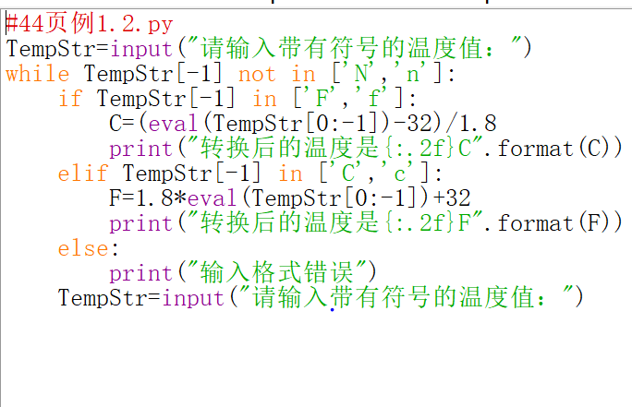

【程序清单】

TempStr=input("请输入带有符号的温度值：")

while TempStr[-1] not in ['N','n']:

if TempStr[-1] in ['F','f']:

C=(eval(TempStr[0:-1])+32)

print("转换后的温度是{:.2f}C".format(C))

elif TempStr[-1] in ['C','c']:

F=1.8*eval(TempStr[0:-1])+32

print("转换后的温度是{:.2f}F".format(F))

else:

print("输入的格式错误")

TempStr=input("请输入带有符号的温度值：")

【运行结果】（截图）：

